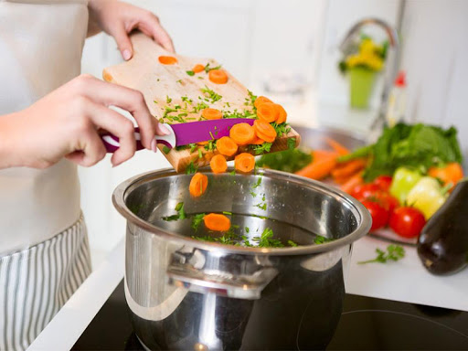
Kuhanje
Tehniški dan za učence
6.a, TOREK, 20.4.2021, v učilnici z gospodinjstvo
6.b, SREDA, 21.4. 2021, v učilnici z gospodinjstvo
Prihod v šolo: 8. 20
Navodila:
- Učenci s seboj prinesete predpasnik, krpo za brisanje posode, nekaj prtičkov, peresnico, barvice, flomastre, škarje in elastiko za spenjanje las

- Tehniški dan bo potekal v učilnici za gospodinjstvo, zato ste
učenci 6.a v sredo, 21.4.2021 v učilnici za glasbo, učenci 6.b pa v učilnici za gospodinjstvo

Zaključek: 12. 45.

V Lipnici, 14. april 2021 | Veronika Šmid, prof.

